4. 1 soboško jezero (expano)

1 Operativni načrt

V tabeli 1 prikazujemo operativni načrt za proučevanje Soboškega jezera Expana.
Tabela 1: Operativni načrt za proučevanje Soboškega jezera Expana
Opis naloge |  | Preučevanje Soboškega jezera Expana
Cilj naloge |  | Spoznati značilnost Soboškega jezera Expana
Pripomočki za delo |  | Računalnik, splet
Št. | Datum | Izvajalci | Opis aktivnosti | Št. ur
1 | 7. 2. 2022 | Mark Kutnjak | Načrtovanje analize | 1
2 | 7. 2. 2022 | Mark Kutnjak | Izvedba analize | 1,5
3 |  |  | Skupaj | 3

2 Načrtovanje analize

Spodaj prikazujemo slike in tekste iz Googlovih mnenj.
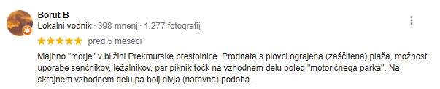
1
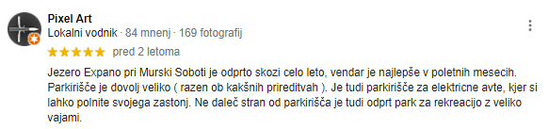
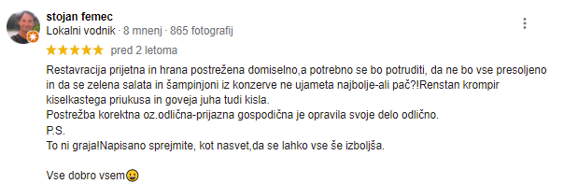

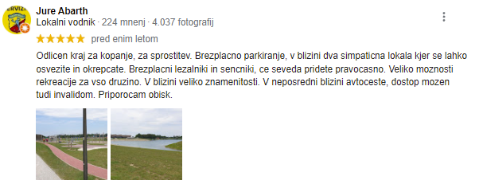
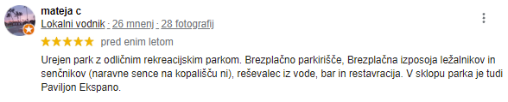
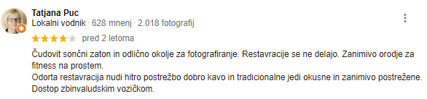

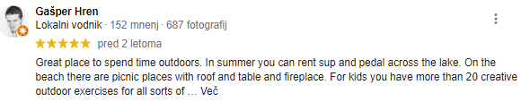

3 Izvedba analize

S pomočjo zgornjega teksta in slik smo prišli do naslednjih odgovorov, ki jih navajamo spodaj.

K točki 1: Soboško jezero leži južno od Murske Sobote (Slika 1).

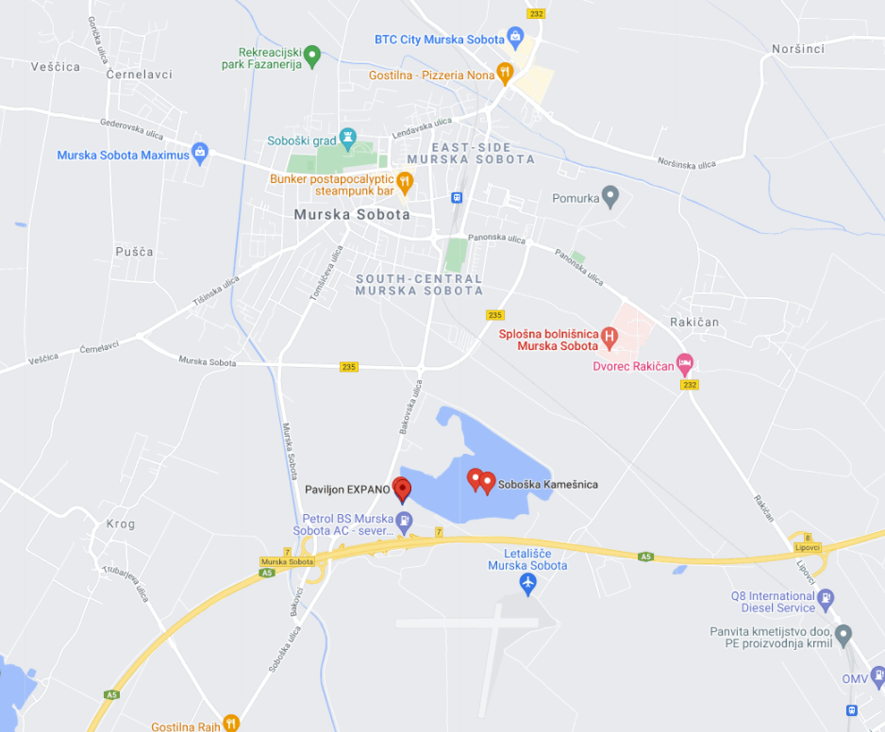
Slika 1: Soboško jezero Expano

Dobre strani ponudbe (Soboško jezero):
- odličen kraj za kopanje in za sprostitev;
- brezplačno parkiranje;
- v bližini dva simpatična lokala, kjer se lahko osvežite in okrepčate;
- brezplačni ležalniki in senčniki, če seveda pridete pravočasno;
- veliko možnosti rekreacije za vso družino;
- v bližini veliko znamenitosti;
- v neposredni bližini avtoceste;
- dostop možen tudi invalidom (Slika 4);
- imajo reševalca iz vode;
- odlično okolje za fotografiranje (čudoviti sončni zaton);
- lep sprehod;
- ko vstopimo v vodo, je hitro globoka voda;
- poleti je možno najeti sup in pedalino (Slika 5).
- prodnata s plovci ograjena plaža;
- možnost uporabe senčnikov, ležalnikov;
- nekaj piknik točk na vzhodnem delu poleg »motoričnega parka«;
- na skrajnem vzhodnem delu pa bolj divja (naravna) podoba (Slika 1).
- Expano Food&Drink je prijetna restavarcija (domiselna in odlična postrežba).

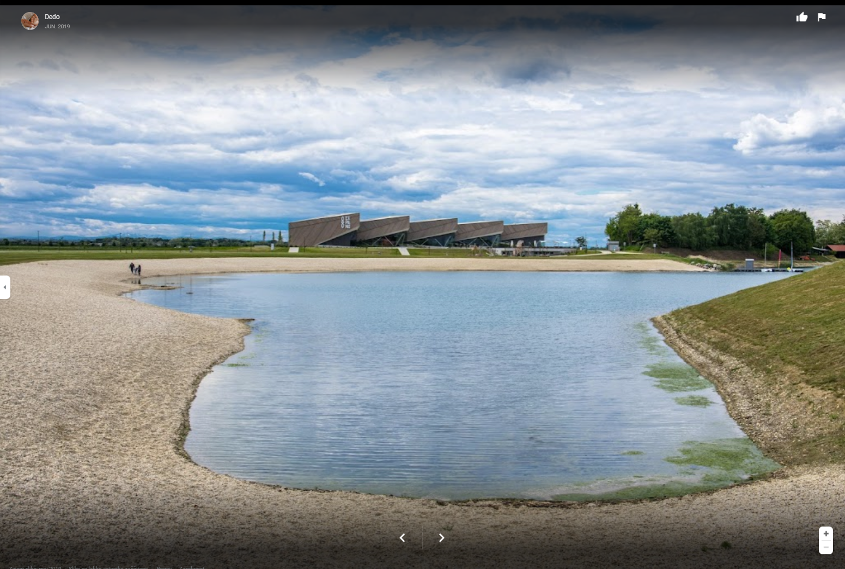
Slika 2: Soboško jezero (Expano)

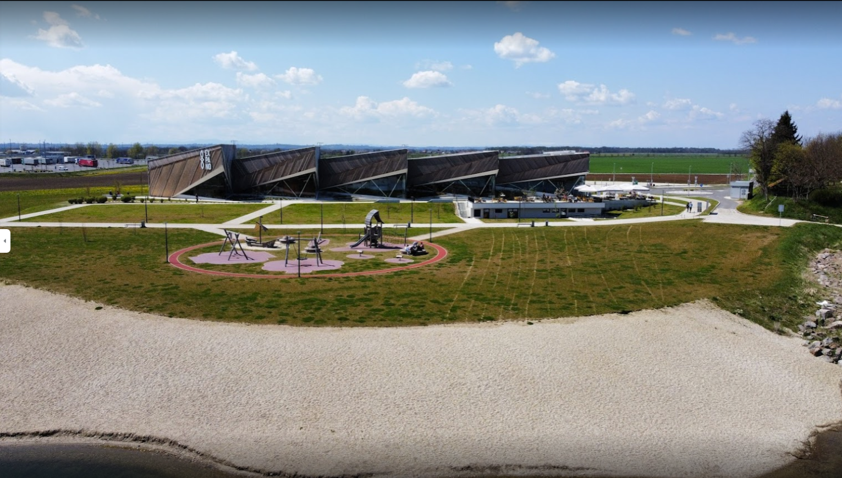
Slika 3: Park za rekreacijo

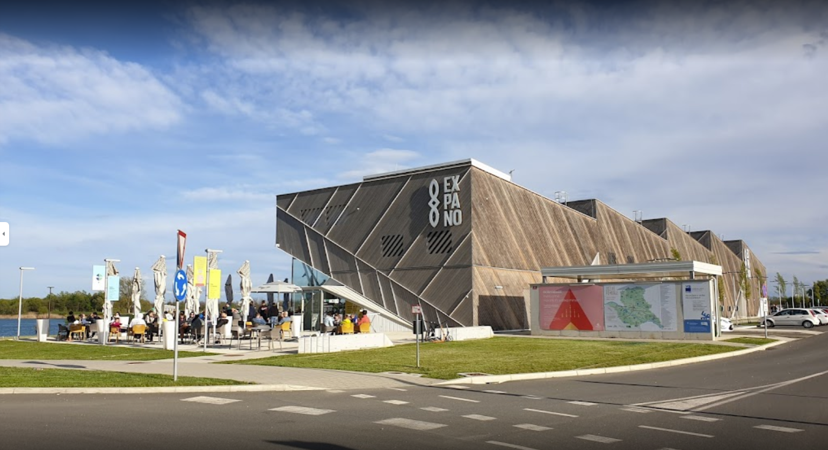
Slika 4: Expano Food&Drink

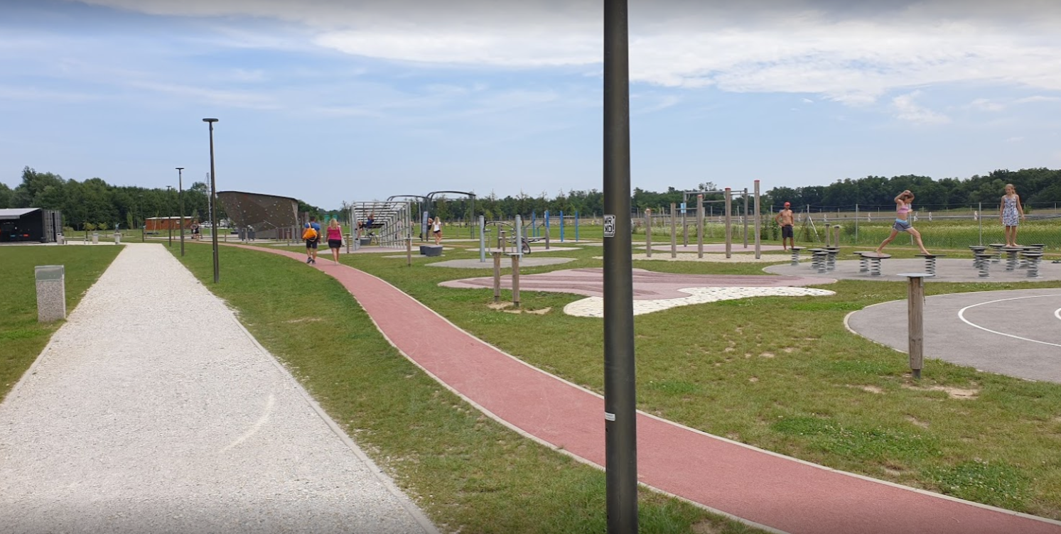
Slika 5: Veliko možnosti rekreacije za vso družino

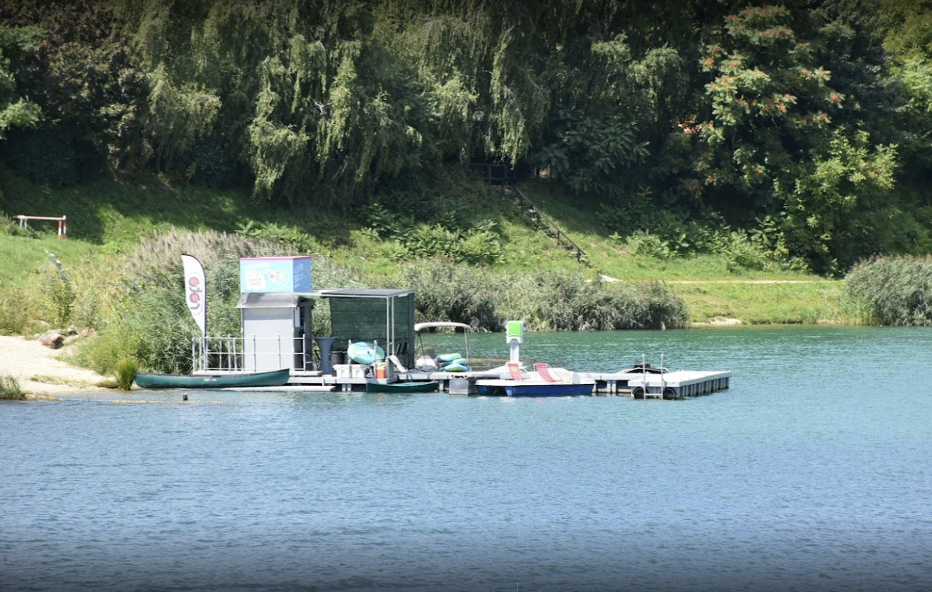
Slika 6: Najem supov in pedelinov

Slabe strani ponudbe (Soboško jezero):
- ni naravne sence na Soboškem jezeru.

4. 2 blaguško jezero

1 Operativni načrt

V tabeli 1 prikazujemo operativni načrt za proučevanje Soboškega jezera Expana.
Tabela Tabela 3: Operativni načrt za proučevanje Blaguškega jezera
Opis naloge |  |  | Preučevanje Blaguškega jezera
Cilj naloge |  |  | Spoznati značilnosti Blaguškega jezera
Pripomočki za delo |  |  | Računalnik, splet
Št. | Datum |  | Izvajalci | Opis aktivnosti | Št. ur
1 | 7. 2. 2022 | Mark Kutnjak | Načrtovanje analize | 1 | 1
2 | 7. 2. 2022 | Mark Kutnjak | Izvedba analize | 1,5 | 2
3 |  |  | Skupaj | 3 | 3

2 Načrtovanje analize

Spodaj prikazujemo slike in tekste iz Googlovih mnenj.

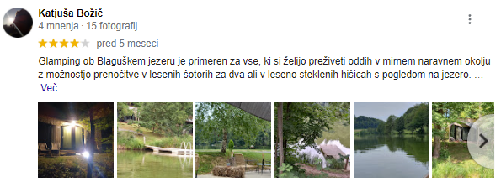
1

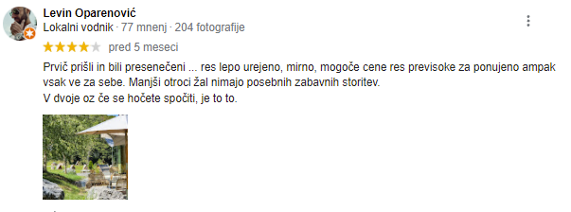

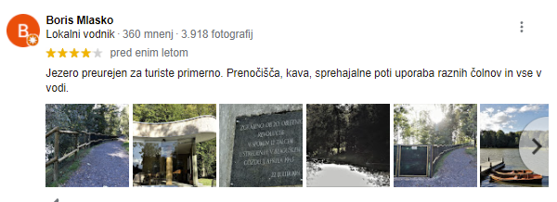

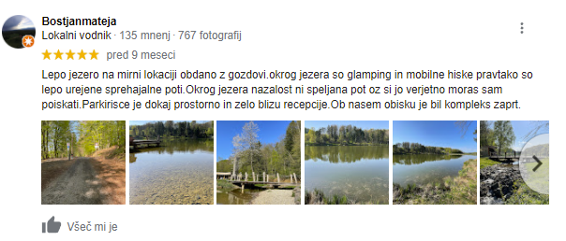

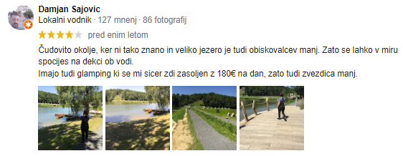

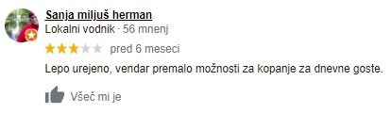

K točki 1: Blaguško jezero leži zahodno od naselja Sv. Jurij ob Ščavnici (1,6 km) (Slika 7).

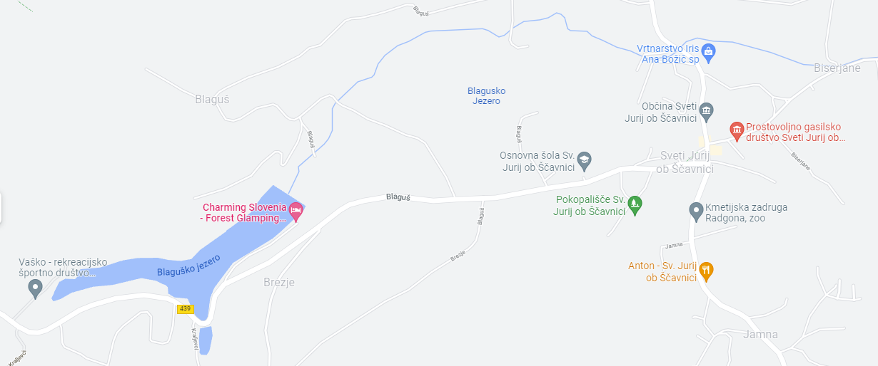
Slika 7: Blaguško jezero

Dobre strani ponudbe (Glamping ob Blaguškem jezeru in Blaguško jezero) (Slika 6):
- mirno naravno okolje;
- možnost prenočitve v lesenih šotorih (2 osebi) (Slika 7);
- možnost prenočitve v leseno steklenih hišicah s pogledom na jezero (Slika 8);
- dober kraj, da se človek spočije, posebej v dvoje;
- lepe sprehajalne poti;
- dokaj prostorno parkirišče v bližini recepcije;

Slabe strani ponudbe (Glamping ob Blaguškem jezeru in Blaguško jezero):
- zajtrk je vsako jutro enak (velja za goste leseno-steklenih hišic);
- za obiskovalce bi lahko bilo obrežje jezera bolj urejeno (dodatni ležalniki)
- sanitarije in tuš pri stekleno-lesenih hiškah so skupni (eden za 4 hišice), pri čemer so urejeni in čisti;
- vožnja s čolničkom je omejena (prepoved na določenih delih s strani ribičev);
- cene previsoke za ponujeno (Slika 6);
- manjši otroci žal nimajo posebnih zabavnih storitev;
- premalo možnosti za kopanje, če gre za dnevne goste.

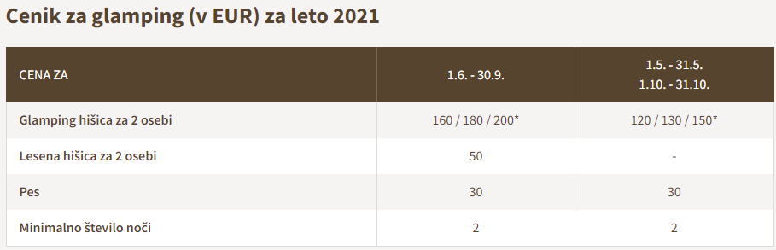
Slika 8: Cenik za glamping (Blaguško jezero, leto 2021)

Kulinarična ponudba bi lahko bila v stilu eko resorta z lokalno, domačo ponudbo.

Predlog Katuše Božič je, da bi se ločilo Wc od tuša, da ne pride do nepotrebnega čakanja nekoga, ki se tušira (WC je v istem prostoru kot je tuš).

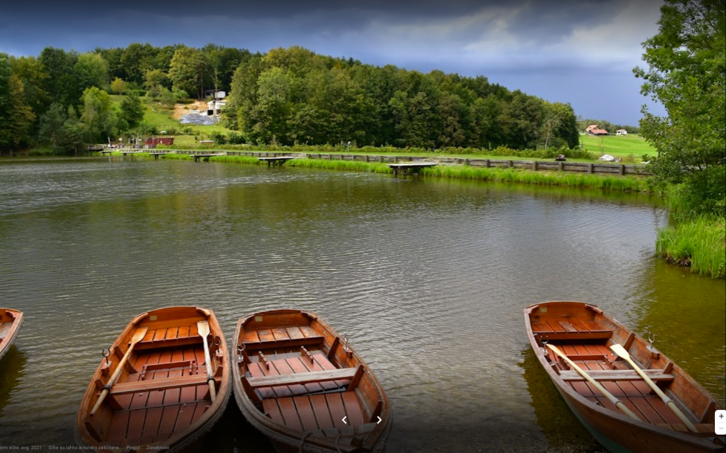
Slika 9: Blaguško jezero

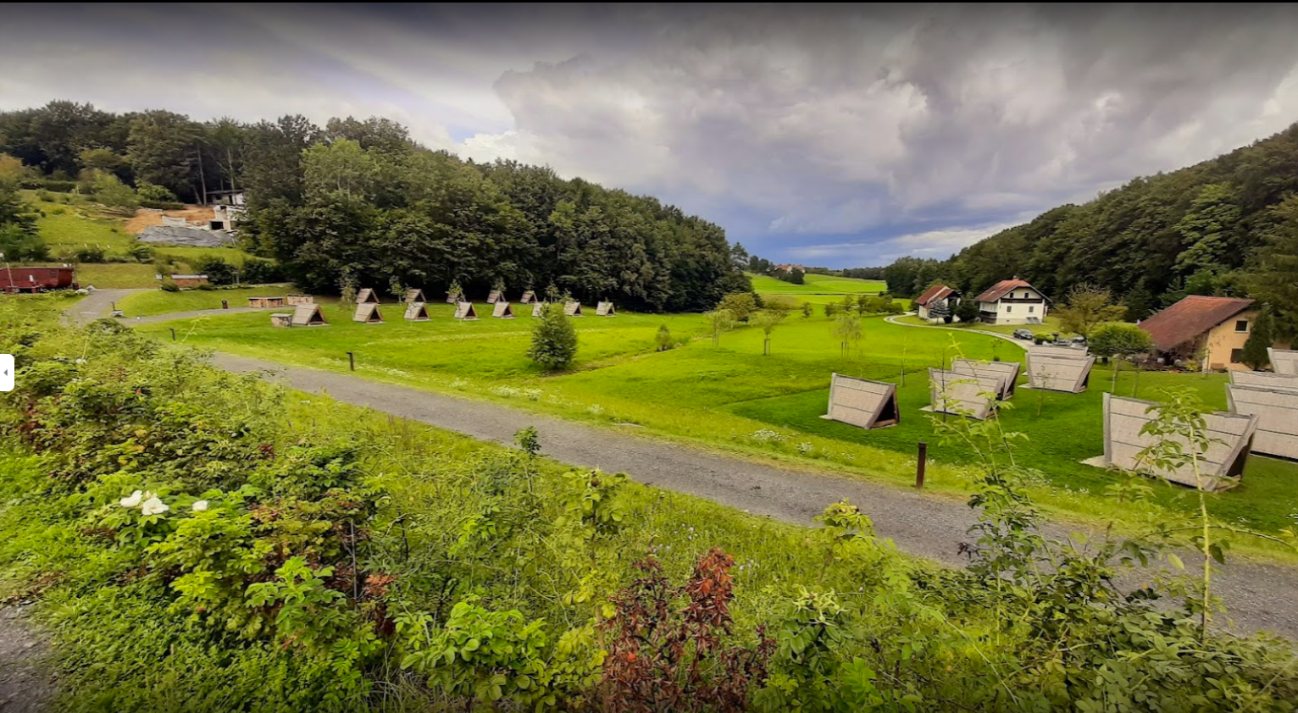
Slika 10: Leseni šotori

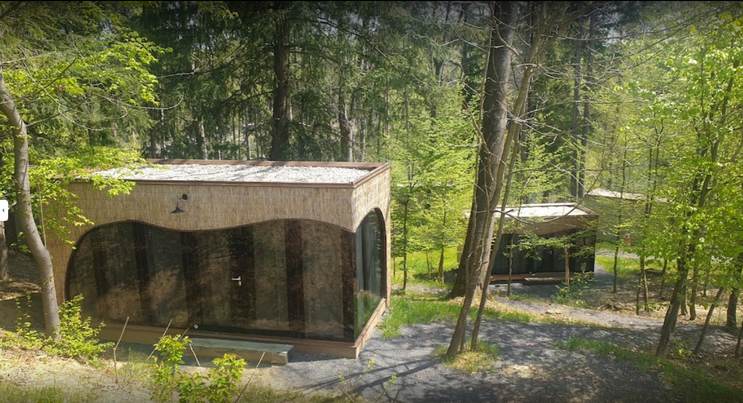
Slika 11: Leseno steklene hišice

4. 3 gramoznica kuhar pleterje (zeleno jezero)

1 Operativni načrt

V tabeli 1 prikazujemo operativni načrt za proučevanje Zelenega jezera (Green lake).
Tabela Tabela 3: Operativni načrt za proučevanje Zelenega jezera
Opis naloge |  |  | Preučevanje Zelenega jezera
Cilj naloge |  |  | Spoznati značilnosti Zelenega jezera
Pripomočki za delo |  |  | Računalnik, splet
Št. | Datum |  | Izvajalci | Opis aktivnosti | Št. ur
1 | 14. 2. 2022 |  | Mark Kutnjak | Načrtovanje analize | 1
2 | 14. 2. 2022 |  | Mark Kutnjak | Izvedba analize | 1,5
3 |  |  |  | Skupaj | 3

2 Načrtovanje analize

Spodaj prikazujemo slike in tekste iz Googlovih mnenj.
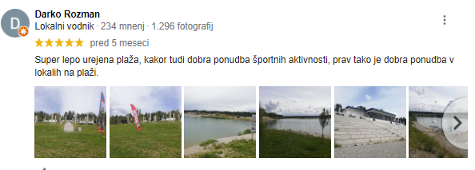
1

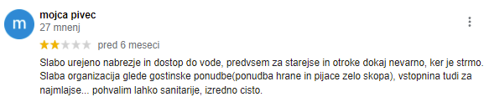

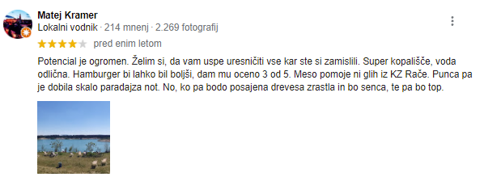

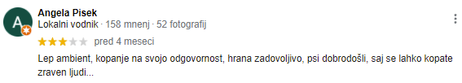

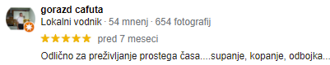

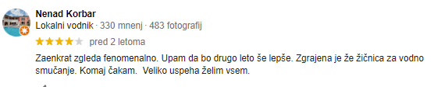

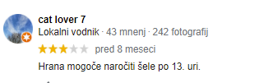
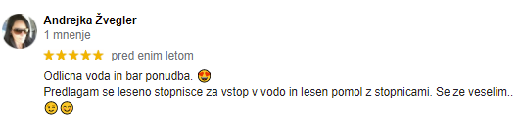

K točki 1: Gramoznica Kuhar Pleterje leži severo-zahodno od Kidričevega (4,5 km).

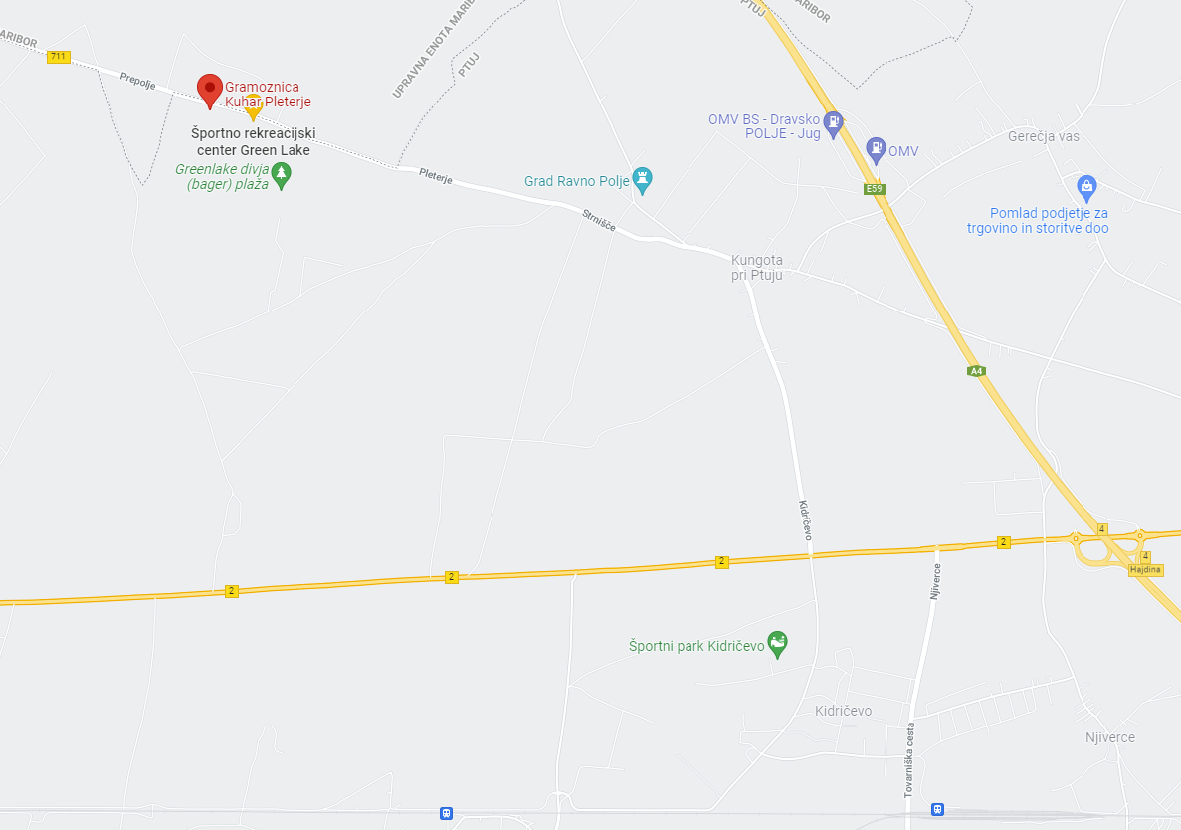

Dobre strani ponudbe (Gramoznica Kuhar Pleterje):
- lepo urejena plaža,
- dobra ponudba športnih aktivnosti,
- dobra ponudba v lokalih na plaži (Slika 10 in 12);
- čiste sanitarije,
- odlična voda (topla);
- dobrodošli psi, ki se lahko kopajo poleg ljudi;
- možnost supanja, kopanja, igranje odbojke … (Slika 13);
- imajo žičnico za vodno smučanje;
- lep razgled.

Slabe strani ponudbe (Glamping ob Blaguškem jezeru in Blaguško jezero):
- slabo urejeno nabrežje in dostop do vode;
- nevaren dostop do vode, ker je strmo (starejši in otroci);
- skopa ponudba hrane in pijače;
- vstopina tudi za najmlajše;
- povprečni hamburger;
- trenutno ni sence, ker posajena drevesa še niso zrasla (Slika 11);
- kopanje na lastno odgovornost;
- hrano je mogoče naročiti šele po 13. uri;
- manjka leseno stopnišče za vstop v vodo in leseni pomol s stopnicami;

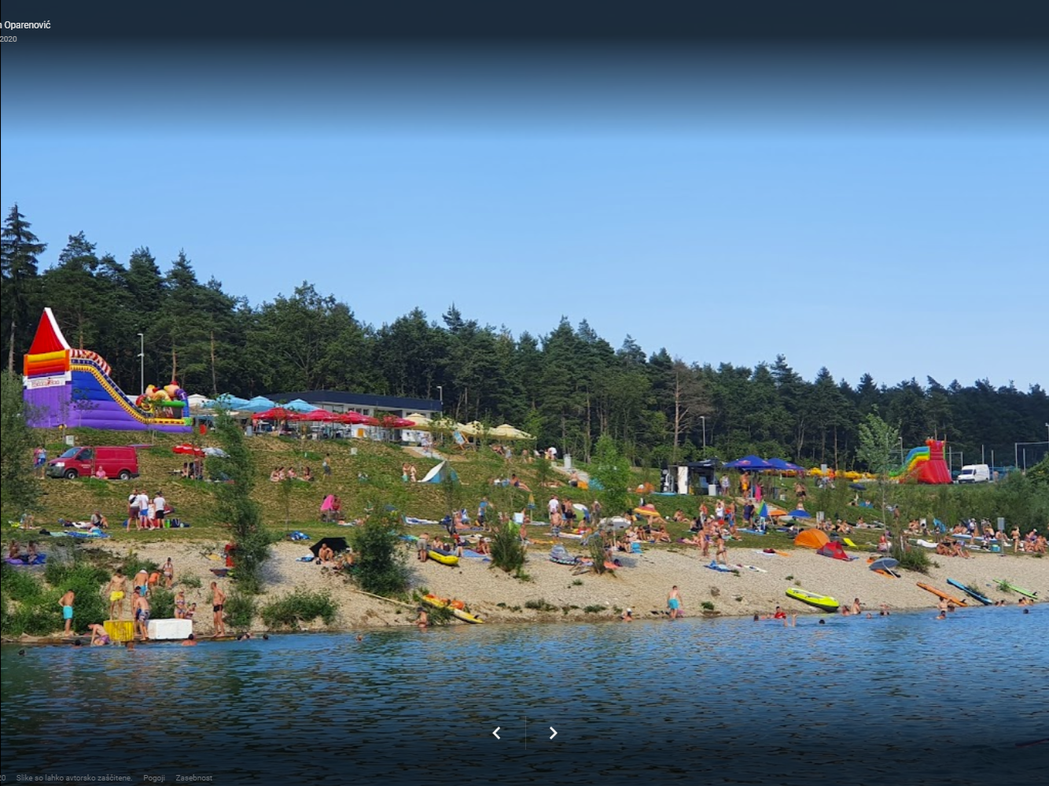

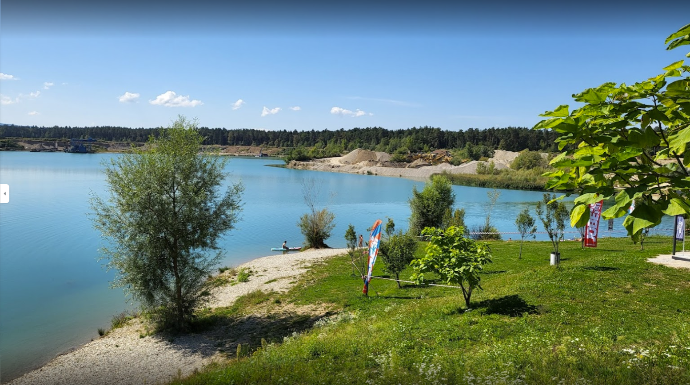
Slika 12: Gramoznica Kuhar Pleterje (Zeleno jezero)

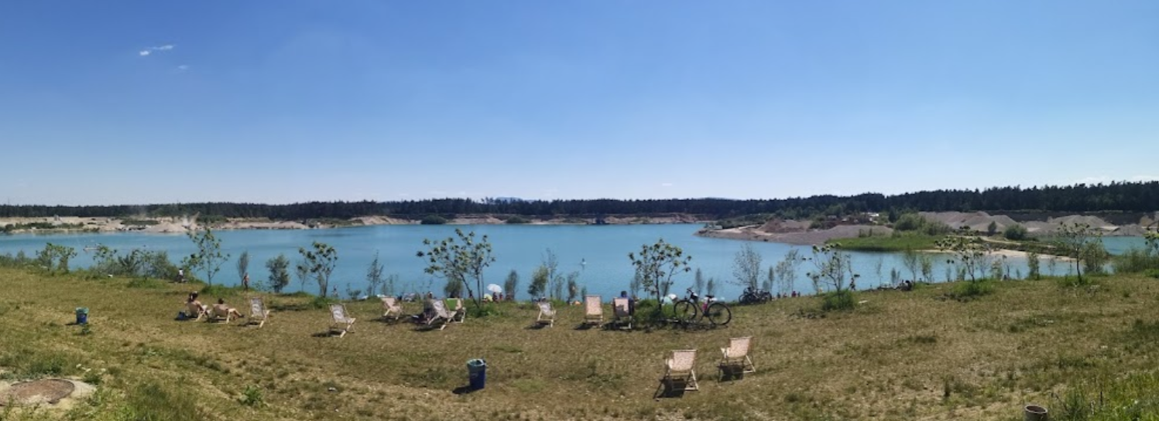
Slika 13: Posajena drevesa še niso zrasla

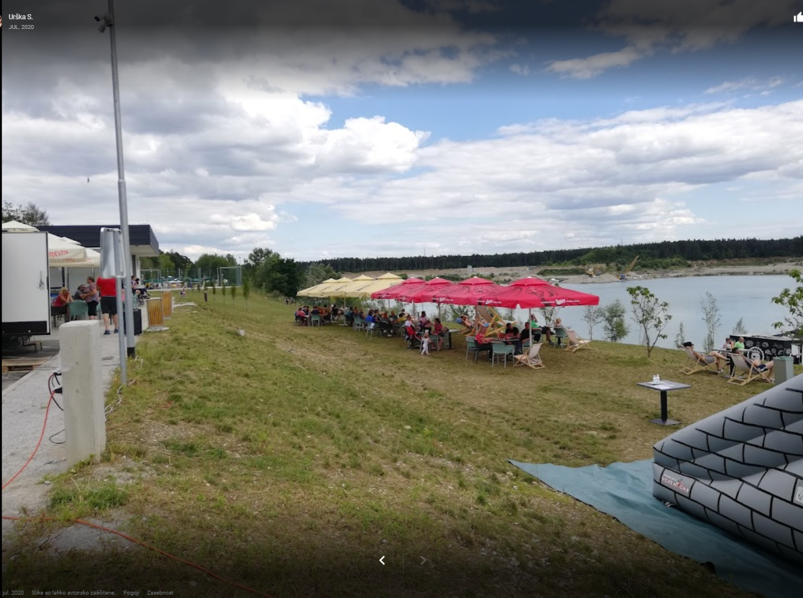

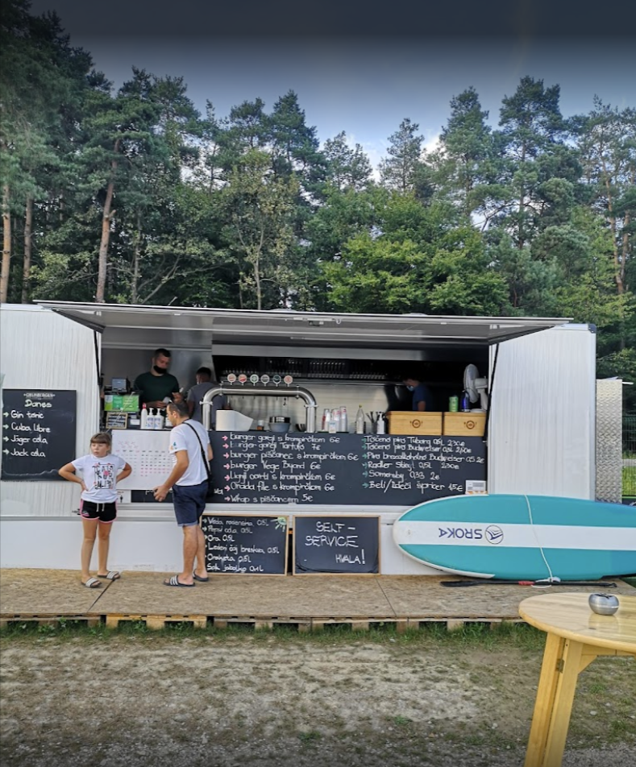
Slika 14: Dobra ponudba v lokalih ob plaži

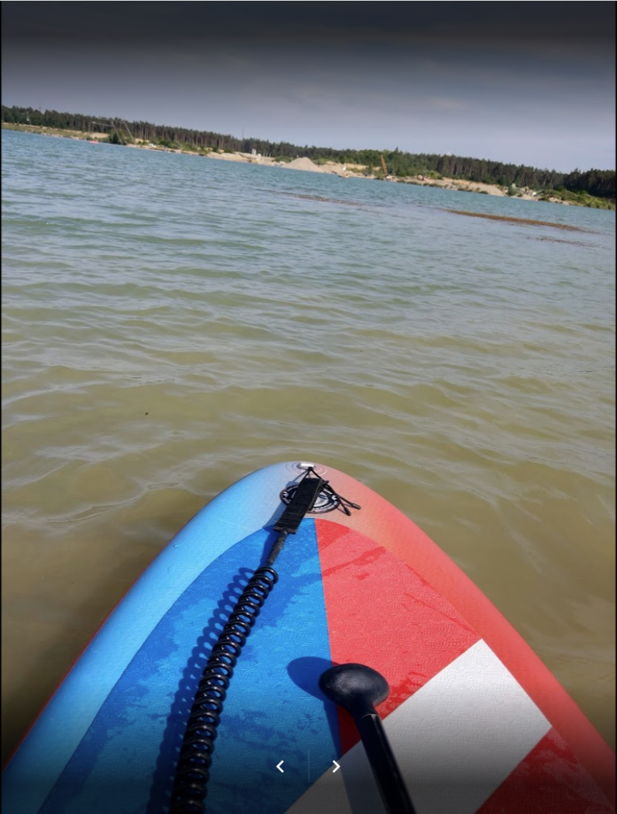
Slika 15: Možnost supanja

Eko resort so prenočišča, ki s pomočjo naravnega okolja in lokalne skupnosti dela aktivne korake v smeri okoljske trajnosti in družbene odgovornosti.

